附件1
信用评价证书封面样式
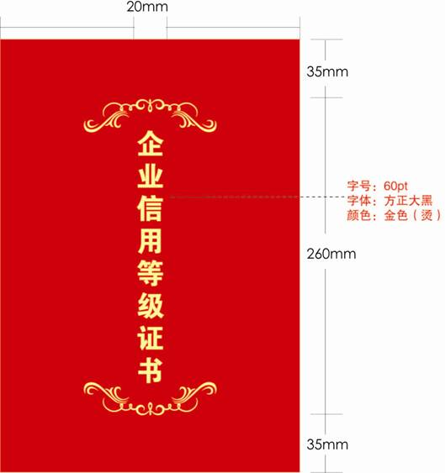
材质：红色绒布、荷兰版
工艺：红色绒布裱糊荷兰
规格：260mm×180mm

附件2:
信用评价证书内页样式
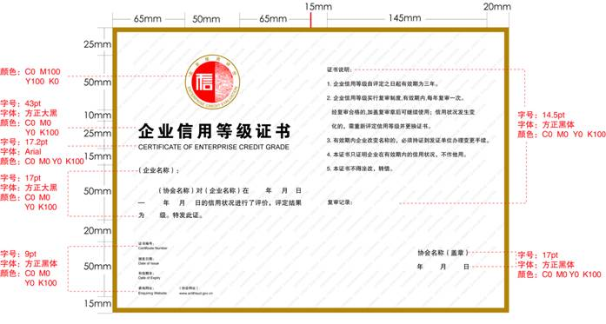
材质：157g铜版纸
工艺：四色印刷
规格：260mm×360mm

附件3:
信用评价标牌样式
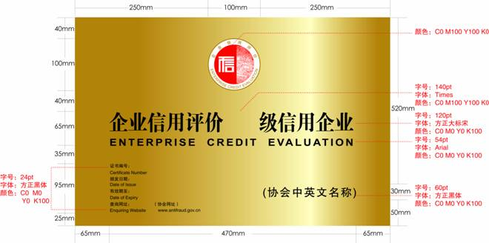
材质：拉丝铜牌
工艺：腐蚀、添漆
规格：400mm×600mm
注：“企业信用评价 级信用企业”中空格处用于标注企业信用等级状况。

附件4:
信用评价证书、标牌编号方法
信用评价证书、标牌编号实行15位，结构如下：
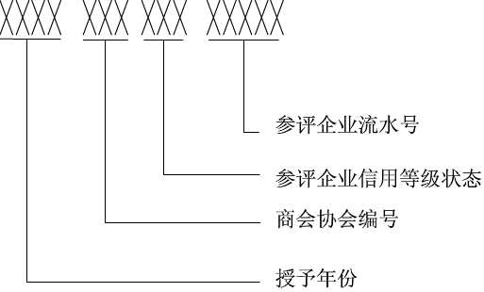
商会协会编号（排名不分先后）
商会协会名称(编号)
中国电力企业联合会(001)
中国烹饪协会(002)
中国纺织品商业协会(003)
中国石油和石油化工设备工业协会(004)
中国机电装备维修与改造技术协会(005)
中国饮料工业协会(006)
中国机械工业企业管理协会(007)
中国机电产品进出口商会(008)
中国石油和化工勘察设计协会(009)
中国物流与采购联合会(010)
中国建材市场协会(011)
中国农药工业协会(012)
中国木材流通协会(013)
中国食品工业协会(014)
中国肉类协会(015)
中国石油和化学工业协会(016)
全国城市农贸中心联合会(017)
中国五矿化工进出口商会(018)
中国黄金协会(019)
中国发酵工业协会(020)
中国连锁经营协会(021)
中国化学制药工业协会(022)
中国酒类流通协会(023)
中国对外贸易经济合作企业协会(024)
中国旧货业协会设备租赁委员会(025)
中国电力规划设计协会(026)
中国煤炭工业协会(027)
中国石油和化工自动化应用协会(028)
中国纺织品进出口商会(029)
中国有色金属工业协会(030)
中国家用电器维修协会(031)
中国建筑装饰装修材料协会(032)
中国商业联合会(033)
中国中小商业企业协会(034)
中国建材机械工业协会(035)
中国电子商务协会(036)
中国建筑卫生陶瓷协会(037)
中国对外承包工程商会(038)
中国酿酒工业协会(039)
中国乳制品行业协会(040)
中国国际货运代理协会(041)
中国企业联合会（中国企业家协会）(042)
中国建筑装饰协会(043)
中国医药商业协会(044)

